Государственное профессиональное образовательное учреждение
«САТ»

- Профессия (специальность), группа: __ Машинист экскаватора ___________
- Дисциплина (МДК, ПМ): _ Управление и технология работ _
- Раздел дисциплины (МДК, ПМ): ___ Управление и технология работ _________
- Количество учебных часов, выделяемых на освоение данной темы (всего/уч.день): ______4/4 часа______________
- Общие и профессиональные компетенции: Осуществлять поиск информации, необходимой для эффективного выполнения профессиональных задач.
- Учебные вопросы, рассматриваемые в ходе занятия (план занятия):
- __ Изучить проезд перекрестков________________
- __ Проезд пешеходных переходов и остановок МТС, ж/д переездов___
- Учебный материал:
Тема. Проезд перекрестков

Перекрестком называют пересечение нескольких дорог на одной уровне, поэтому, проезды под мостами, въезды в тоннели не считаются перекрестками. Также перекрестками не считаются выезды с прилегающих территорий.
Благодаря перекресткам строятся развязки различных транспортных потоков. Иногда перекрестки бывают достаточно большими и сложными. Чтобы водитель всегда уверенно себя чувствовал на перекрестке, не путался, не терялся, создавая при этом аварийно-опасную ситуацию, он должен в совершенстве знать правила проезда регулируемых, нерегулируемых перекрестков, и перекрестков равнозначных дорог.
Первое правило, которое следует четко усвоить, и всегда помнить:
- Наивысшим приоритетом на перекрестке являются сигналы регулировщика, которые отменяют сигналы светофора и знаки приоритета;
- В том случае, если вместе со светофором на перекрестке установлены знаки приоритета, но при этом работает светофор, то водитель обязан выполнять сигналы светофора, игнорируя при этом знаки приоритета;
Пример:
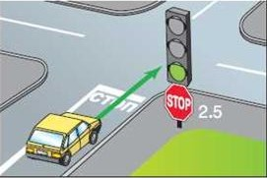
- В случае, если не работает светофор (постоянно мигает желтый сигнал), водитель обязан руководствоваться знаками приоритета, которые установлены на перекрестке, в случае их отсутствия перекресток считается пересечением равнозначных дорог (при одинаковом типе их покрытия).
Второе правило, которое должен запомнить водитель - в случае образования за перекрестком затора, выезд на такой перекресток (пересечение проезжих частей) запрещен, если такой маневр заставить водителя остановиться на перекрестке, создав препятствие для движения других транспортных средств (ТС).
Пример:
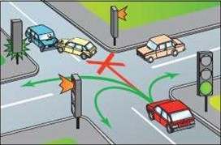
Правило третье - при повороте (развороте) на перекрестке водитель всегда должен уступть дорогу пешеходам, переходящим проезжую часть дороги, а также велосипедистам, пересекающим перекресток по велосипедной дорожке.
Пример:
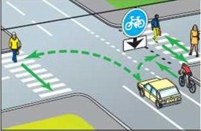

Регулируемый перекресток
Регулируемым называется перекресток, движение на котором определяется сигналами регулировщика или светофора.
Пример:
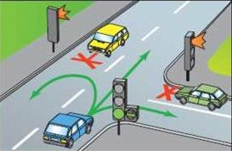
При левом повороте (развороте) на разрешающий сигнал основной секции светофора водитель обязан уступить дорогу ТС, движущимся навстречу прямо или направо, и только после этого выполнять маневр.
Пример:
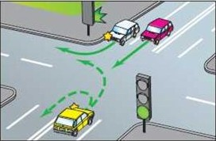
При движении в направлении стрелки дополнительной секции светофора, которая включена одновременно с желтым (красным) сигналом основной секции, водитель обязан уступить дорогу всем ТС, движущихся с других направлений.
Пример:
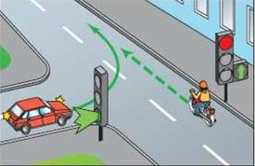
Это же правило касается и трамвая.
Пример:
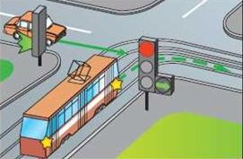
В случае равных условий, когда сигналы светофора (регулировщика) разрешают движение трамваю и безрельсовым ТС, трамвай всегда перед ними имеет преимущество независимо от направления его движения.
Пример:
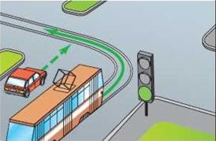
Водитель, который выехал на перекресток при разрешающем сигнале светофора, должен покинуть перекресток в намеченном направлении независимо от сигналов светофора на выезде с перекрестке, при условии, что на пути его следования на перекрестке нет стоп-линии.
Пример:
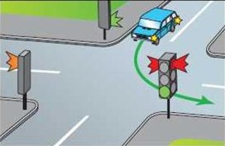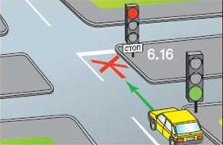
В случае, если зажегся разрешающий сигнал светофора, но на перекрестке еще находится ТС, завершающее маневр или пешеходы, заканчивающие переходить проезжую часть, водитель должен уступить им дорогу и только после этого начинать движение.

Нерегулируемые перекрестки
Если порядок движения на перекрестке регулируется только установленным дорожными знаками приоритета, такой перекресток называется нерегулируемым перекрестком неравнозначных дорог.
На таких перекрестках, водитель, находящийся на второстепенной дороге, должен уступить дорогу ТС, которые приближаются по главной дороге, независимо от направления их дальнейшего движения.
Пример:
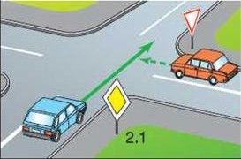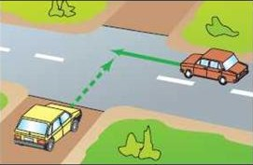
На нерегулируемых перекрестках неравнозначных дорог трамвай всегда имеет преимущество перед безрельсовыми ТС, которые движутся с ним в попутном (встречном) направлении по равнозначной дороге, независимо от направления движения трамвая.
В том случае, если главная дорога на перекрестке меняет направление своего движения, водители, движущиеся по главной дороге, должны руководствоваться между собой правилами проезда перекрестков равнозначных дорог. Также этими правилами должны руководствоваться водители, которые движутся по второстепенным дорогам.
Пример:
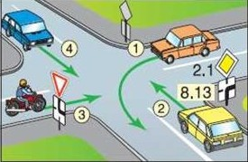
В том случае, если перед перекрестком с круговым движением установлен знак 4.3 "Круговое движение" в сочетании со знаком 2.4 "Уступите дорогу" или 2.5 "Движение без остановки запрещено" , водитель ТС, находящегося на перекрестке, имеет преимущество перед выезжающими на такой перекресток ТС.
Если перекресток не регулируется сигналами светофора (реглуировщика), и на нем не установлены знаки приоритета (либо знак 1.6 "Пересечение равнозначных дорог"), такой перекресток называется нерегулируемым перекрестком равнозначных дорог.
На таких перекрестках водитель безрельсового ТС обязан уступить дорогу ТС, которые приближаются справа (правило "помехи справа"). Этим же правилом руководствуются и водители трамваев при разъездах между собой.
Пример:
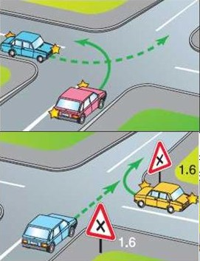
На нерегулируемых перекрестках равнозначных дорог трамвай всегда имеет преимущество перед безрельсовыми ТС независимо от направления движения.
Пример:
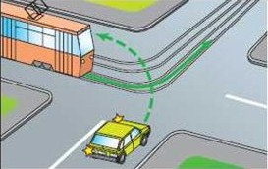
При левом повороте (развороте) водитель безрельсового ТС обязан уступить дорогу ТС, которые движутся по равнозначной дороге со встречного направления прямо или направо. Этим же правилом руководствуются между собой водители трамваев.
Пример:
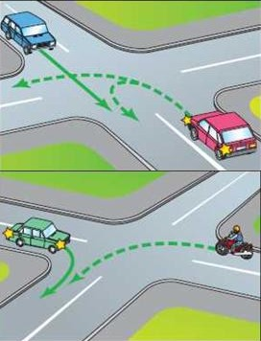
ВАЖНО! В том случае, если водитель по каким-либо причинам не может определить принадлежность дороги по которой он движется (является ли она главной или второстепенной), всегда следует считать, что он находится на второстепенной дороге, и уступать дорогу всем ТС, движущимся с других направлений, считая, что они движутся по главной дороге.

Тема. ПЕШЕХОДНЫЕ ПЕРЕХОДЫ И МЕСТА ОСТАНОВОК МТС
1. Понятия регулируемого и нерегулируемого пешеходного перехода аналогичны понятиям регулируемого и нерегулируемого перекрестка, установленным в пункте 13.3 Правил. На нерегулируемых пешеходных переходах пешеходы могут выходить на проезжую часть после того, как оценят расстояние до приближающихся ТС, их скорость и убедятся, что переход будет для них безопасен (п.4.5 ПДД).
Водителям, подъезжающим к такому пешеходному переходу, необходимо двигаться со скоростью, которая позволит им остановиться и уступить дорогу пешеходу, находящемуся на проезжей части. См. термин «Уступить дорогу (не создавать помех)».
2.Одной из основных причин наездов на пешеходов является ограниченный или закрытый обзор: водитель в состоянии обнаружить пешехода в последний момент, т.е. на расстоянии, которое не позволяет применить даже экстренное торможение либо суметь как-то объехать пешехода. Поэтому приближаясь к нерегулируемым перекресткам, а также к нерегулируемым пешеходным переходам вне перекрестков, водителям нужно быть готовым к внезапному появлению людей на проезжей части.
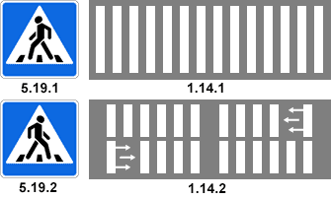
3.Это требование касается как тех водителей, чьи ТС стоят перед переходом на перекрестке, так и тех, кто к нему только что подъезжает. Подъезжающие, несмотря на свой зеленый сигнал светофора, обязаны остановиться, чтобы пропустить пешеходов заканчивающих переход.
4.В такой ситуации следует остановиться непосредственно перед переходом. Такое прекращение движения не будет считаться остановкой, так как это будет непреднамеренное прекращение движения.
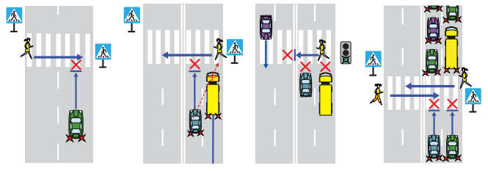
5.Слепым пешеходам следует уступать дорогу в любых местах.
6.Если пешеходов нет, водитель может безостановочно проехать мимо открытых дверей маршрутного ТС и продолжить движение. Но делать это нужно с минимальной скоростью, так как пешеходы в подобных ситуациях могут появиться в любой момент.
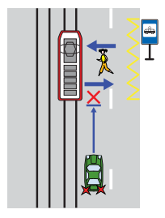
7.Следует быть внимательным по отношению к ТС, выполняющим организованную перевозку детей. Если такое ТС остановилось, водитель обязан снизить скорость в любом случае, независимо от присутствия детей на тротуаре или обочине.
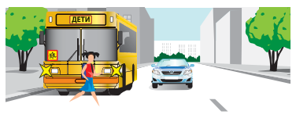
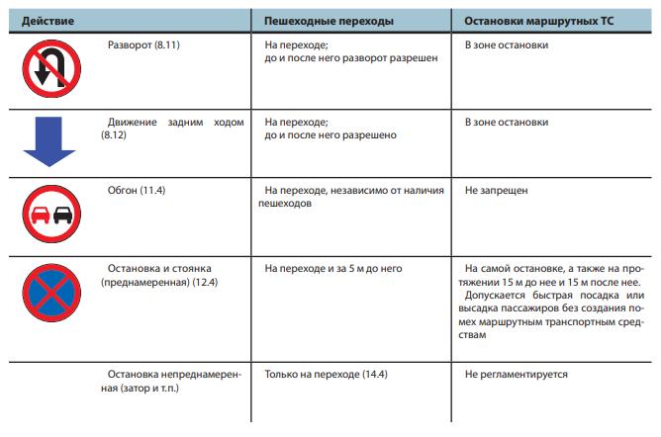

Тема. Проезд ж/д переездов
1.Происшествия на железнодорожных переездах всегда сопровождаются тяжелыми последствиями. Если автомобильная дорога пересекает железнодорожные пути по мосту над ними или по тоннелю под ними, такое пересечение не считается ж/д-переездом.
2.
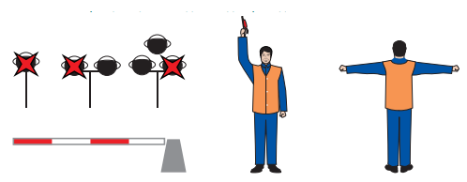
При отсутствии на переезде регулировщика водитель подчиняется сигналам специального светофора. Круглый бело-лунный мигающий сигнал разрешает движение через переезд, красный (либо два красных сигнала, расположенные горизонтально и попеременно мигающие) – запрещает. Закрытый шлагбаум даже при выключенном светофоре запрещает движение. Если светофорная сигнализация не работает, а шлагбаум открыт, переезд считается нерегулируемым и водитель должен сам определить, возможно ли пересечение путей в данный момент, т.е. следует убедиться в отсутствии приближающегося поезда.
3. Запрещается выезжать на переезд:
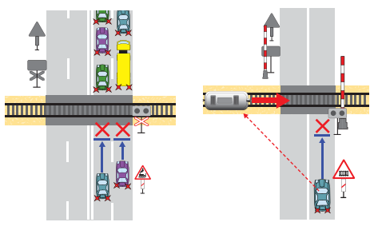
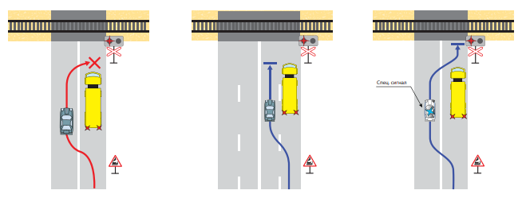
Движением через переезд может управлять дежурный. Его сигналы похожи на сигналы регулировщика (пункт 6.10 ПДД). Действия водителя при заторе за переездом аналогичны действиям при заторе за перекрестком (пункт 13.2 ПДД). Прежде чем выехать на переезд, водитель обязан убедиться в том, что он без помех сможет его покинуть.
Стоящие перед переездом ТС запрещено объезжать только если объезд произойдет по встречной полосе. Если дорога имеет несколько полос для движения в данном направлении, то в пределах проезжей части попутного направления допускается объехать стоящий перед переездом транспорт. Запрещается использовать обочины для объезда стоящего перед переездом транспорта (пункт 9.9 ПДД).
4.
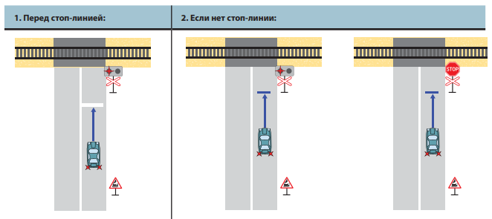
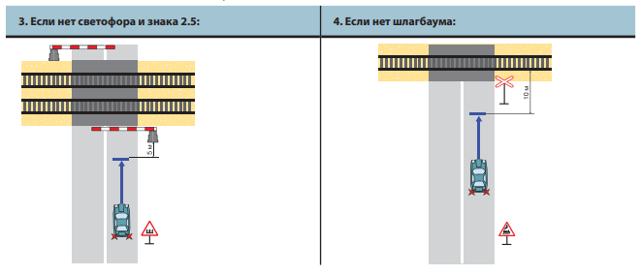
5.Остановка на железнодорожном переезде запрещена. При вынужденной остановке основная задача водителя – это обеспечить безопасность пассажиров и освободить переезд.
Во время движения через переезд не рекомендуется переключать скорость. Лучше заранее включить более низкую передачу. Если двигатель все-таки заглох и не заводится, нужно пытаться откатить автомобиль от переезда вручную или воспользоваться помощью другого автомобиля, как вариант, столкнуть его другим автомобилем.
Точно таким же образом водитель должен поступить в случае падения на переезде груза.
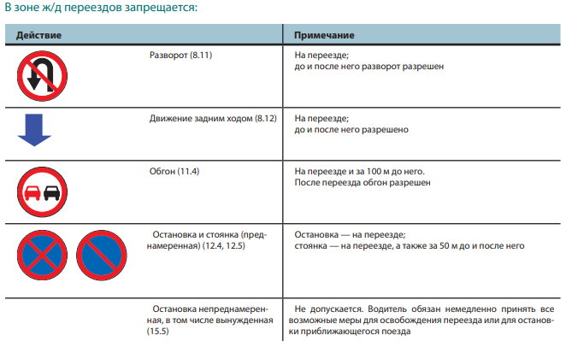

Задание: дополнительно решить 10 экзаменационных билетов по ПДД (31-40 билет)

- Срок предоставления контрольных заданий.__Сдать материалы до 14.11.2021 г.
На Электронную почту: zserr@yandex.ru
- Контакты для обратной связи с преподавателем. Степкину Александру Павловичу

